автономное профессиональное образовательное учреждение  
 Вологодской области

«Вологодский колледж связи и информационных технологий»

КУРСОВОЙ ПРОЕКТ

## РАЗРАБОТКА ПРОГРАММНОГО МОДУЛЯ WEB-САЙТА С ТУРИСТИЧЕСКИМ

**МАРШРУТОМ ПО ИНТЕРЕСНЫМ, И ЗАГАДОЧНЫМ МЕСТАМ**

**ВОЛОГОДСКОГО КРАЯ**

Группа: ИСП-420П, специальность 09.02.07 «Информационные системы и программирование»

Студент: _____________________ К.А. Соловьёв «_____»_______________2023г.

Руководитель __________________ С.А. Полевая «_____»_______________2023г.

Нормоконтроль: ________________ Н.В. Лепихина «_____»______________2023г.

Вологда, 2023г.

**СОДЕРЖАНИЕ**

ВВЕДЕНИЕ 3

РАЗДЕЛ 1. ПРОЕКТИРОВАНИЕ ПРОГРАММНОГО МОДУЛЯ WEB-САЙТА С ТУРИСТИЧЕСКИМ МАРШРУТОМ ПО ИНТЕРЕСНЫМ, И ЗАГАДОЧНЫМ МЕСТАМ ВОЛОГОДСКОГО КРАЯ 5

1.1. Описание предметной области 5

1.2. Инструментальные средства разработки 5

1.3. Моделирование бизнес-процессов 7

РАЗДЕЛ 2. СТРУКТУРА ПОЛЬЗОВАТЕЛЬСКОГО ИНТЕРФЕЙСА 11

2.1 Описание интерфейса пользователя 11

2.2 Сценарий работы пользователя 14

РАЗДЕЛ 3. РАЗРАБОТКА КОДА И ПРОЕКТИРОВАНИЕ WEB-САЙТА С ТУРИСТИЧЕСКИМ МАРШРУТОМ ПО ИНТЕРЕСНЫМ, И ЗАГАДОЧНЫМ МЕСТАМ ВОЛОГОДСКОГО КРАЯ 16

3.1 Разработка макетов страниц 16

3.2 Тестирование программного кода 31

ЗАКЛЮЧЕНИЕ 32

СПИСОК ИСПОЛЬЗУЕМЫХ ИСТОЧНИКОВ 33

# ВВЕДЕНИЕ

Современные технологии не только перевернули наше представление о мире, но и предоставили уникальные возможности для исследования и погружения в культурное наследие различных регионов. В этом контексте, создание программного модуля для вебсайта, посвященного туристическим маршрутам Вологодского края, представляет собой актуальное и перспективное направление разработки. Вологодский край богат своей историей, культурой и уникальными природными местами. Все это является неиссякаемым источником для туристического развития региона. В разнообразии его ландшафтов и национальных особенностей кроются уникальные возможности для создания индивидуальных маршрутов и путеводителей.

Актуальность данного проекта заключается в создании туристической платформы для изучения интересных и загадочных мест. Будет предоставлена возможность туристам открывать для себя уникальные локации региона через современные онлайн-инструменты. Проект способствует развитию туризма в регионе, популяризации его культурного и природного наследия. Использование современных информационных технологий и образовательный компонентов делают проект актуальным и привлекательным для современных туристов.

Объектом исследования курсового проекта является программный модуль и его функциональные аспекты.

Предметом курсового проекта является программный модуль web-сайта с туристическим маршрутом по интересным и загадочным местам Вологодского края.

Целью курсового проекта является разработка программного модуля веб-сайта, предоставляющего информацию и туристические маршруты по интересным и загадочным местам Вологодского края. Проект направлен на создание удобной и привлекательной онлайн-платформы для туристов, позволяющей им узнать больше о культурном наследии региона и спланировать увлекательные поездки.

Для достижения поставленной цели были определены следующие задачи:

1. Выбрать технологический стек.
2. Описать предметную область программного продукта.
3. Спроектировать функциональность программного модуля.
4. Спроектировать пользовательский интерфейс.
5. Провести тестирование и отладку.

В ходе написания курсового проекта используются следующие методы:

Теоретические методы:

1. Изучение современных технологий и трендов в области разработки вебсайтов с туристическими маршрутами.
2. Анализ предметной области туризма в Вологодском крае для выявления ключевых факторов, влияющих на разработку программного модуля.
3. Систематизация и обобщение результатов исследования, направленных на выявление особенностей интересных и загадочных мест в регионе.

Эмпирические методы:

1. Статистическая обработка данных для анализа предпочтений туристов при выборе маршрутов и интересных мест.
2. Табличная интерпретация результатов исследования для формирования базы знаний о популярности различных локаций.

Практические методы:

1. Моделирование игровых процессов в разрабатываемом веб-сайте, чтобы предвидеть и оптимизировать пользовательский опыт.
2. Непосредственная разработка программного продукта, включая написание кода и создание интерфейса, соответствующего требованиям проекта.

Теоретическая значимость курсового проекта заключается в его способности внедрения современных технологий в сферу туризма и информационных систем. Исследование малоизвестных, но уникальных мест Вологодского края подчеркивает важность сохранения и популяризации культурного и природного наследия. Внедрение технологических решений в создание туристических маршрутов отражает актуальность использования информационных технологий для улучшения туристического опыта.

Практическая значимость курсового проекта заключается в создании Веб-сайта с туристическими маршрутами предоставляет уникальную возможность туристам узнать о местах, которые они могли бы упустить, используя традиционные источники информации. Сайт также способствует экономическому развитию региона, привлекая больше туристов и способствуя развитию инфраструктуры вокруг этих мест.

Курсовой проект состоит из введения, трёх разделов, заключения, списка использованных источников.

# РАЗДЕЛ 1. ПРОЕКТИРОВАНИЕ ПРОГРАММНОГО МОДУЛЯ WEB-САЙТА С ТУРИСТИЧЕСКИМ МАРШРУТОМ ПО ИНТЕРЕСНЫМ, И ЗАГАДОЧНЫМ МЕСТАМ ВОЛОГОДСКОГО КРАЯ

# 1.1. Описание предметной области

Предметная область программного продукта - web-сайта с туристическим маршрутом по интересным и загадочным местам Вологодского края, охватывает следующие основные характеристики:

Главная страница: Эта страница, которая отображается при входе на web-сайт, на ней расположена вкладка мерч, где пользователь может ознакомиться с товарами и перейти на другие сайта, где может его приобрести.

Страница карта: на данной странице расположена интерактивная карта, при помощи неё пользователь может ознакомиться с места в Вологодском крае.

Страница популярные места: на данной странице пользователь может ознакомиться с популярными местами Вологодского края.

Страница загадочные места: на данной странице пользователь может ознакомиться загадочными места Вологодского края.

Предметная область создаваемого WEB-сайта охватывает сферу туризма, направленную на предоставление пользовательского опыта по изучению интересных и загадочных мест Вологодского края. Пользователи получат доступ к разнообразным функциональным компонентам.

# 1.2. Инструментальные средства разработки

При моделировании бизнес-процессов в качестве программного обеспечения был выбран Draw.io - бесплатный онлайн сервис для создания блок-схем, инфографики и диаграмм различной сложности. Его интерфейс можно использовать для создания диаграмм, таких как блок-схемы, каркасы, диаграммы UML, организационные диаграммы и сетевые диаграммы.



Рисунок 1. Программное обеспечение для рисования графиков

Платформы для разработки программного обеспечения – среда выполнения, в которой должен выполняться фрагмент программного обеспечения или объектный модуль с учётом накладываемых этой средой ограничений и предоставляемых возможностей. Были выделены следующие платформы для разработки программного обеспечения:

1. HTML (HyperText Markup Language) — это язык разметки, который определяет структуру содержимого на веб-страницах. Он предоставляет нам элементы, такие как заголовки, параграфы и изображения, чтобы структурировать информацию. HTML привлекателен своей простотой и легкостью в освоении, что делает его идеальным для начинающих разработчиков.
2. CSS (Cascading Style Sheets) — язык стилей, который контролирует визуальное оформление веб-страниц. Он позволяет нам определить цвета, шрифты, расположение элементов и другие аспекты дизайна. CSS обеспечивает гибкость в создании стильных и современных интерфейсов. Однако, с увеличением сложности проекта, необходимо внимательное управление стилями, чтобы избежать путаницы.
3. JavaScript — язык программирования, который добавляет интерактивность и динамичность на веб-страницах. Этот мощный инструмент позволяет создавать сложные веб-приложения и взаимодействовать с пользователем. JavaScript является ключевым компонентом для веб-разработки, хотя иногда возникают проблемы с поддержкой в различных браузерах и вопросами безопасности.
4. Visual Studio Code (среда разработки): Visual Studio Code (VS Code) — легкая, бесплатная среда разработки с открытым исходным кодом от Microsoft. Ее отличает легкость использования, высокая производительность и обширный набор расширений, сделавших ее универсальным инструментом для разработчиков. Преимущества включают в себя активное сообщество разработчиков, высокую производительность и множество возможностей для настройки.

Языки разметки и программирования: HTML/CSS/JavaScript — эта комбинация остается стандартом в веб-разработке. VS Code обеспечивает удобную среду для работы с этими языками, предоставляя возможности авто дополнения, проверки ошибок и другие инструменты для повышения производительности.



Рисунок 2. Логотипы стека разработки программного обеспечения

# 1.3. Моделирование бизнес-процессов

Моделирование бизнес-процессов — это методологический и инструментальный подход к анализу, проектированию и оптимизации бизнес-процессов в работе организации. Данное моделирование предполагает создание абстрактных моделей, которые отражают последовательность действий, ресурсы и информацию, необходимую для выполнения определенных бизнес-задач.

Существуют следующие виды моделирования бизнес-процессов:

1. Диаграмма Use – case.
2. Диаграмма деятельности.
3. Диаграмма описания бизнес-процессов(декомпозиция) IDEF0.

Диаграмма Use - case является одним из типов диаграмм UML (Unified Modeling Language) и используется для визуального представления функциональных требований к системе с точки зрения её пользователей. Она помогает описать, как различные актеры (пользователи или другие системы) взаимодействуют с системой и как система реагирует на эти взаимодействия. На рисунке 3 можно увидеть, как выглядит данная диаграмма на web-сайте.

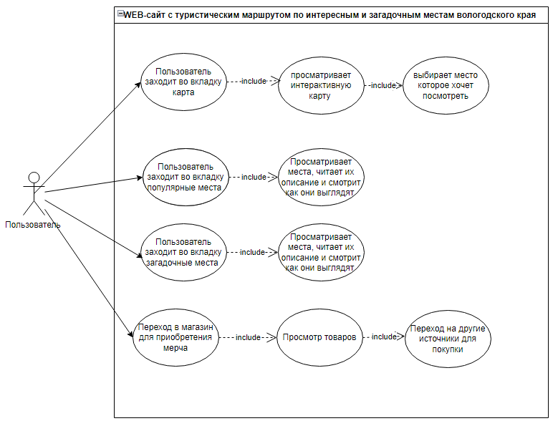

Рисунок 3. Диаграмма Use - case

**Диаграмма деятельности (activity diagram)** — это графическое представление процессов и задач, выполняемых в рамках определенного проекта или деятельности. Эта диаграмма используется для анализа и оптимизации бизнес-процессов, планирования работы, принятия решений и управления проектами. Диаграмма деятельности состоит из набора символов и линий, каждый из которых имеет свое значение и назначение.

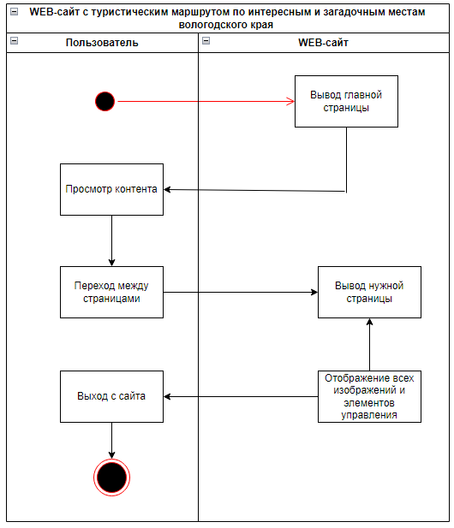

Рисунок 4. Диаграмма деятельности

Диаграмма описания бизнес-процессов (декомпозиция) IDEF0 - это методология функционального моделирования и соответствующая графическая нотация, которая предназначена для формализации и описания бизнес-процессов и функций в организации. Методология IDEF0 (Integration Definition for Function Modeling) разработана с целью создания структурированных моделей бизнес-процессов и функций.

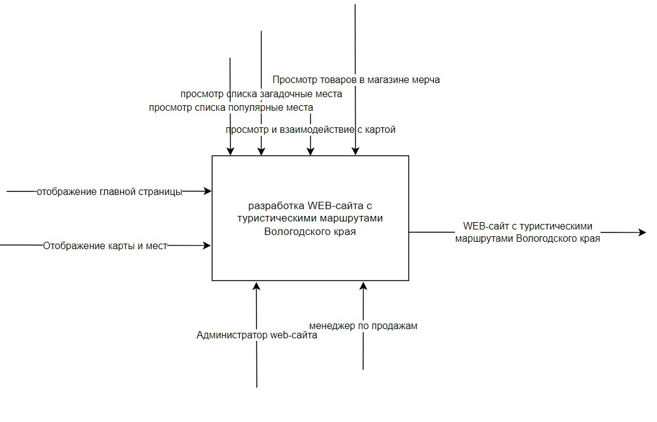

Рисунок 5. Диаграмма описания бизнес - процессов (декомпозиция) IDEF0

# РАЗДЕЛ 2. СТРУКТУРА ПОЛЬЗОВАТЕЛЬСКОГО ИНТЕРФЕЙСА

# 2.1 Описание интерфейса пользователя

Программный модуль обеспечивает интуитивно понятный и привлекательный пользовательский интерфейс, реализованный через следующие страницы:

Главная страница - HomePage.js.

Страница "Интерактивная карта" - InteractiveMapPage.js.

Страница "Популярные места" - PopularPlacesPage.js.

Страница "Загадочные места" - MysteriousPlacesPage.js.

Страница "Магазин мерча" - MerchStorePage.js.

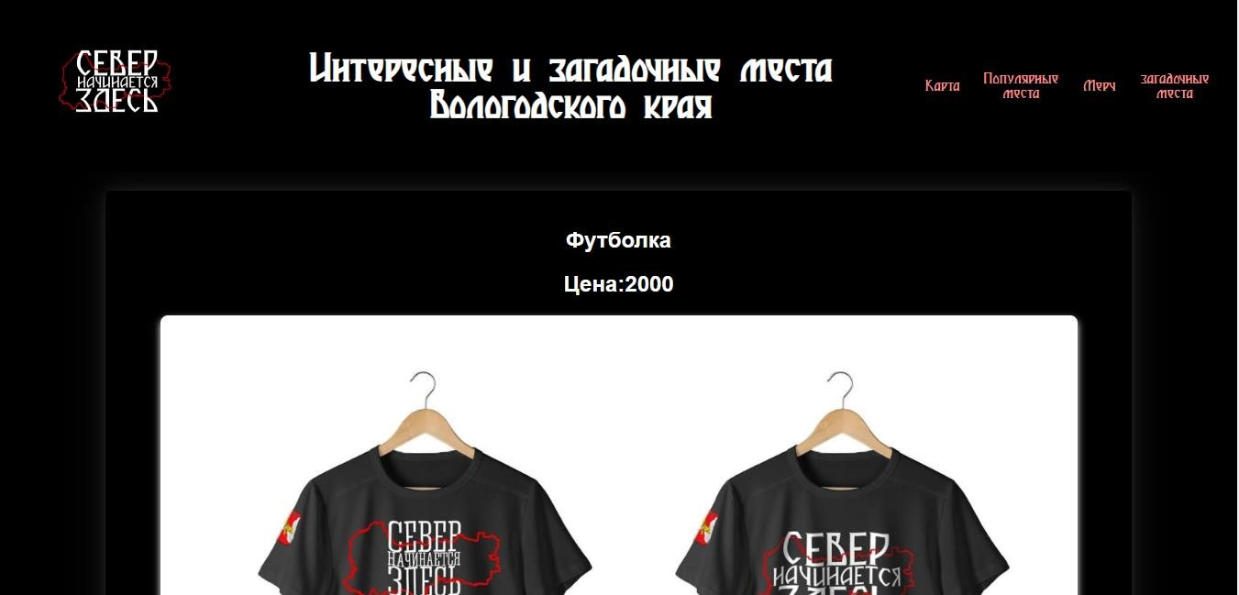

Рисунок 6. Главная страница

На главной странице пользователь встречает вкладку "Мерч".

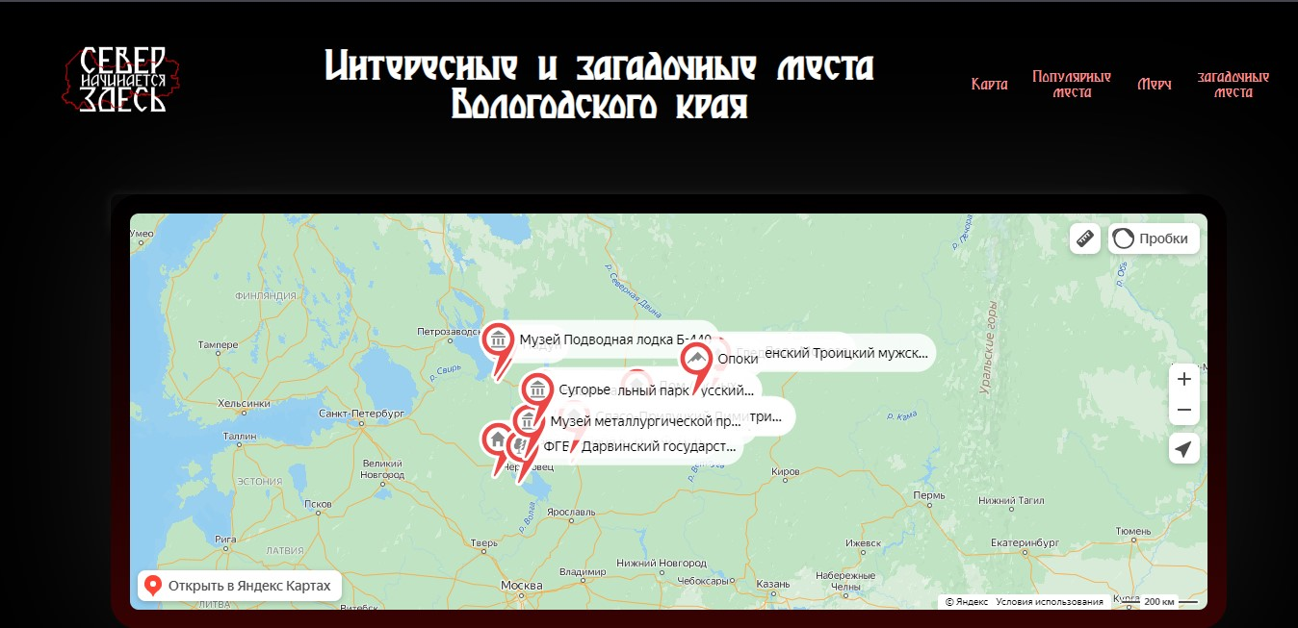

Рисунок 7. Страница "Интерактивная карта"

Отображает интерактивную карту с размеченными местами в Вологодском крае. Пользователь имеет возможность просмотра дополнительной информации, кликая на точки на карте.

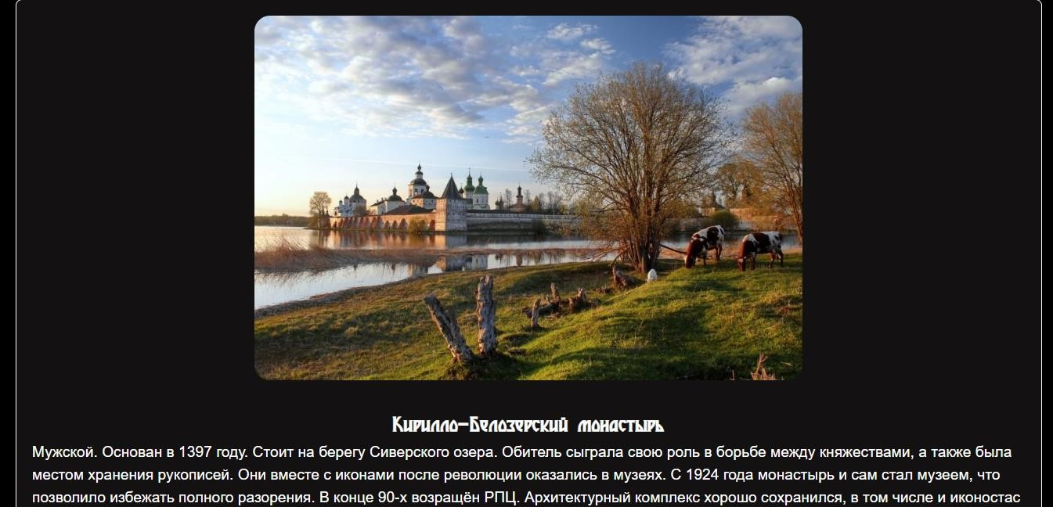

Рисунок 8. Страница "Популярные места"

Предоставляет список популярных мест в регионе с детальной информацией, включая фотографии и описание каждого места.

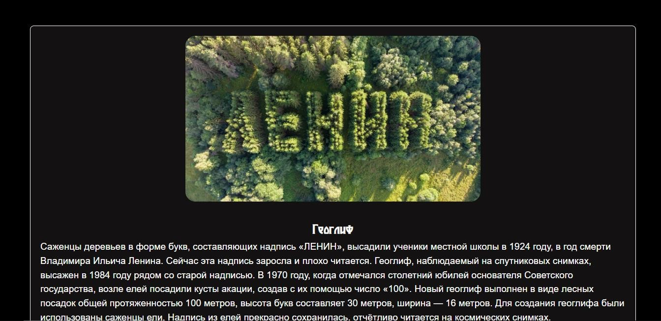

Рисунок 9. Страница "Загадочные места"

Позволяет пользователям ознакомиться с загадочными и необычными локациями в Вологодском крае. Здесь представлены интригующие факты и интересные истории о каждом месте.

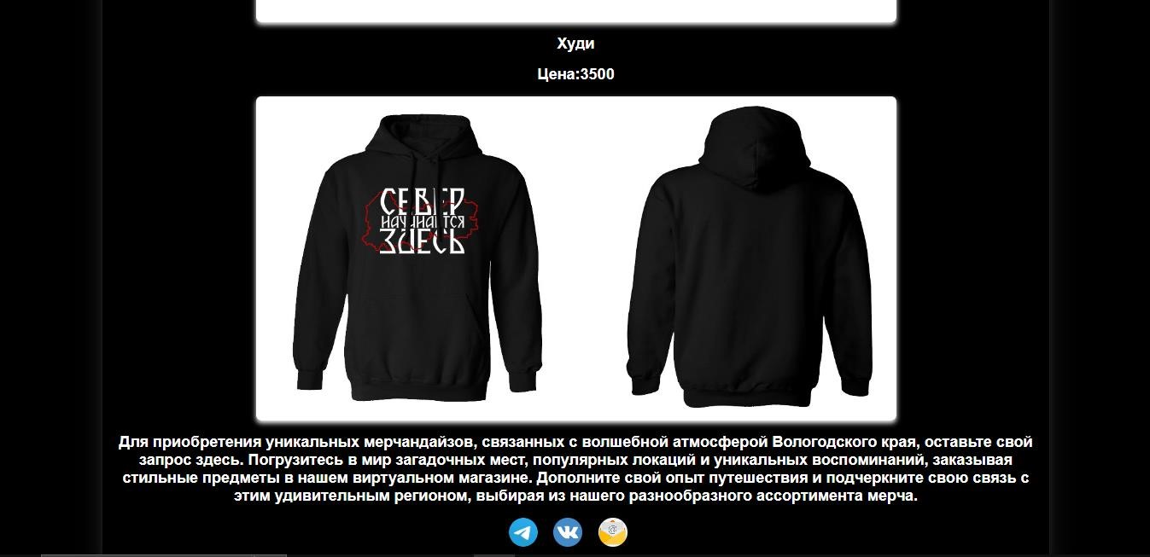

Рисунок 10. Страница "Магазин мерча"

Пользователь может просматривать и заказывать мерчандайз, связанный с Вологодским краем, через данную страницу.

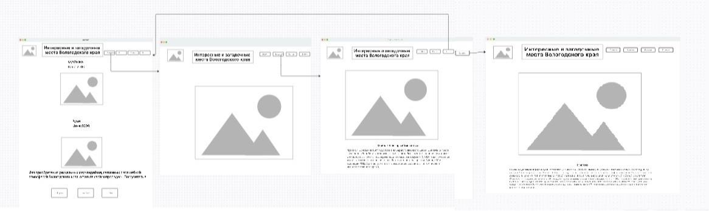

Рисунок 11.Wireframe

# 2.2 Сценарий работы пользователя

Открытие веб-сайта:

Пользователь заходит на веб-сайт "DiscoverVologda", приветствуя его современным и привлекательным дизайном.

Исследование главной страницы:

Пользователь погружается в разнообразие контента, представленного на главной странице.

Вкладка "Мерч" привлекает внимание, подсказывая о возможности погружения в аутентичный мир Вологодского края через туристические товары.

Путеводитель по мерчу: Пользователь переходит на страницу "Мерча" и наслаждается богатством предложений.

Каждый товар не только красочно представлен, но и снабжен подробным описанием, рассказывающим историю, связанную с регионом.

Открытие интерактивной карты:

Следующим шагом пользователь переходит на страницу «Интерактивная карта». Виртуальное путешествие по различным точкам Вологодского края становится реальностью благодаря интерактивным маркерам и дополнительной информации.

Погружение в популярные места:

Переход на страницу "Популярные места" открывает миру пользователя уникальные локации, пользующиеся популярностью среди туристов. Фотографии и подробные описания создают живописные образы этих мест.

Открытие загадочных локаций:

Затем пользователь переходит на страницу "Загадочные места", где представлены места с удивительными историями и фактами. Интригующие рассказы вызывают интерес к тайнам Вологодского края.

Исследование магазина мерча:

В поиске уникальных сувениров пользователь исследует страницу "Магазин мерча".

Оформление заказа становится простым и приятным процессом, позволяя сохранить память о путешествии.

Завершение сессии:

После увлекательного исследования, пользователь завершает сеанс, но оставляет в себе желание вернуться и продолжить виртуальное путешествие по Вологодскому краю Запуск приложения:

## 2.3 Архитектура программного модуля

Таблица 1

Описание элементов управления

|  |  |  |
| --- | --- | --- |
| Номер элемента | Имя элемента | Выполняемые действия |
| 1 | Кнопка "Карта" | Переход к странице карта |
| 2 | Кнопка "Популярные места" | Переход к странице популярные места |
| 3 | Кнопка "мерч" | Переход к странице мерч |
| 4 | Кнопка "Загадочные места" | Переход к странице мерч загадочные места |
| 5 | Кнопка "Telegram" | Ссылка на аккаунт в telegram |
| 6 | Кнопка "Вконтакте" | Ссылка на аккаунт во вконтакет |
| 7 | Кнопка "telegram" | Ссылка на почту |

# РАЗДЕЛ 3. РАЗРАБОТКА КОДА И ПРОЕКТИРОВАНИЕ WEB-САЙТА С ТУРИСТИЧЕСКИМ МАРШРУТОМ ПО ИНТЕРЕСНЫМ, И ЗАГАДОЧНЫМ МЕСТАМ ВОЛОГОДСКОГО КРАЯ

# 3.1 Разработка макетов страниц

Код HTML:

<!DOCTYPE html>

<html lang="en">

<head>

<link rel="stylesheet" href="styles.css">

<meta charset="UTF-8">

<meta name="viewport" content="width=device-width, initial-scale=1.0">

<title>Интересные и загадочные места Вологодского края</title>

<link rel="stylesheet" href="styles.css">

</head>

<body>

<header>

<img class="logo" src="https://sun9-

44.userapi.com/impg/Z7Syi9SpXYZ_68ZOTuVCzf-qDcWTybBGY2-

YAw/2BajL_EgX1w.jpg?size=1280x941&quality=95&sign=20deab67e7a3254c42f89033d8e2fa2 f&type=album" alt="Логотип">

<div class="button-container">

<h1>Интересные и загадочные места Вологодского края</h1>

</div>

<div class="button-container">

<button class="button" id="mapButton">Карта</button>

<button class="button" id="popularButton">Популярные места</button>

<button class="button" id="merchButton">Мерч</button>

<button class="button" id="savedPlacesButton">загадочные места

</button>

</div>

</header>

<div class="content" id="content">

<div class="place">

<img src="https://must-see.top/wp-content/uploads/2018/09/kirillobelozerskij-monastyr-700x466.jpg" alt="Место 1">

<h3>Кирилло-Белозерский монастырь</h3>

<p>Мужской. Основан в 1397 году. Стоит на берегу Сиверского озера. Обитель сыграла свою роль в борьбе между княжествами, а также была местом хранения рукописей. Они вместе с иконами после революции оказались в музеях. С

1924 года монастырь и сам стал музеем, что позволило избежать полного разорения. В конце 90-х возращён РПЦ. Архитектурный комплекс хорошо сохранился, в том числе и иконостас главного храма.</p>

</div>

<div class="place">

<img src="https://must-see.top/wpcontent/uploads/2018/09/vologodskij-kreml-700x475.jpg" alt="Место 2">

<h3>Вологодский кремль </h3>

<p>Год основания – 1567. Первоначальная функция – оборонительная. Один из вырытых рвов сейчас является рекой, частично сохранились и другие. В комплекс входят: Софийский собор, Архиерейский двор – часто принимаемый за кремль, колокольня, церковь, когда-то являвшаяся дворцовым храмом. Есть и утраченные объекты, вроде торговых рядов, от которых остался только фундамент.</p>

<!-- Добавить другие данные, если необходимо -->

</div>

<div class="place">

<img src="https://avatars.mds.yandex.net/get-marketcms/1357599/imga4026f96-d2aa-40c4-9784-e0ead7b1362c.png/optimize" alt="Место 3">

<h3>Великий Устюг</h3>

<p>Небольшой город на северо-востоке Вологодской области известен многим жителям нашей страны как родина Российского Деда Мороза. Вотчина волшебника (Марденгское с/п, Вотчина Деда Мороза, 1) работает круглый год. Здесь взрослых и детей ждут увлекательные

и сказочные приключения с жителями волшебного леса. Кроме экскурсии по терему, на территории вотчины можно посетить ледник со скульптурами героев русских сказок, зоосад, сыроварню и покататься на аттракционах. В древнем городе, ровеснике

Москвы, сохранилось богатое историко-культурное наследие. Посетите храмовый комплекс Соборного дворища (ул. Набережная, 57) на набережной реки Сухоны и Михайло-Архангельский монастырь (ул. П. Покровского, 13). В Музее новогодней и рождественской

игрушки (пл. Коммуны, 7) круглый год живёт зимняя сказка. Здесь проводят мастер-классы по изготовлению старинных ёлочных украшений.</p>

<!-- Добавить другие данные, если необходимо -->

</div>

<div class="place">

<img src="https://must-see.top/wp-content/uploads/2018/09/vodopadpadun-700x454.jpg" alt="Место 3">

<h3>Водопад Падун </h3>

<p>Находится рядом с деревней Сперово. Высота – 1,5 м. Широкий, круглогодичный. Вода падает с шумом, отсюда и название. Под водопадом углубление в 3,5 м. Обитатели этой природной чаши – хариусы. В воде горной речки, на которой и расположен водопад, можно найти останки моллюсков – следы кораллового рифа, существовавшего здесь миллионы лет назад.</p>

<!-- Добавить другие данные, если необходимо -->

</div>

<div class="place">

<img src="https://must-see.top/wp-content/uploads/2018/09/muzejkruzheva-v-vologde-700x460.jpg" alt="Место 3">

<h3>Музей кружева в Вологде </h3>

<p>Открыт в 2010 году. Занимает здание бывшего Госбанка, который является архитектурным памятником XVIII века. Залы разбиты на отдельные экспозиции и рассказывают о кружевах, как технике, так и стилях, разных периодов и разных стран. На первом этаже расположены павильоны, где принимают временные выставки. Имеются кафе, мастерская, сувенирный магазин, можно купить продукцию местных умельцев.</p>

<!-- Добавить другие данные, если необходимо -->

</div>

<div class="place">

<img src="https://must-see.top/wpcontent/uploads/2018/09/nacionalnyj-park-russkij-sever-700x455.jpg" alt="Место 3">

<h3>Национальный парк «Русский Север» </h3>

<p>Основан в 1992 году. Находится в Кирилловском районе. Площадь – 1664 км². Имеются озёра, луга, лесные массивы. Помимо природных красот на территории находится много памятников истории и культуры. Туристы могут приезжать, как для беглого осмотра,

так и для полноценного отдыха: работает несколько турбаз и детских лагерей, а также охотничьи и рыболовные базы.</p>

<!-- Добавить другие данные, если необходимо --> </div>

<div class="place">

<img src="https://must-see.top/wp-content/uploads/2018/09/darvinskijzapovednik-700x467.jpg" alt="Место 3">

<h3>Дарвинский заповедник</h3>

<p>Основан в 1945 году. Частично расположен в Череповецком районе, частично относится к Ярославской области. Площадь – более 112 тысяч га. В состав входит не только суша, но и прибрежные воды. Территория относится к особо охраняемым. Растительность смешанная, преобладают хвойные леса. Многие растения и представители животного мира занесены в Красную книгу. Особенность местности – торфяные острова.</p>

<!-- Добавить другие данные, если необходимо -->

</div>

<div class="place">

<img src="https://must-see.top/wp-content/uploads/2018/09/muzejmetallurgicheskoj-promyshlennosti-700x466.jpg" alt="Место 3">

<h3>Музей металлургической промышленности </h3>

<p>Находится в Череповце. Открывался в два этапа – в 2015 и 2016 годах, соответственно. Завод «Северсталь» захотел увековечить историю металлургии, в чём помогли ветераны производства. Выставка рассказывает о достижениях, проблемах и планах на будущее. Одна из самых современных экспозиций – «Металлоториум»: участники экскурсии, надев 3D-очки, могут осмотреть виртуальную модель завода в деталях.</p>

<!-- Добавить другие данные, если необходимо -->

</div>

</div>

<div class="content" id="content">

<!-- Содержимое будет добавлено динамически с использованием JavaScript -

->

</div>

<div class="map-container" id="mapContainer">

<script type="text/javascript" charset="utf-8" async src="https://apimaps.yandex.ru/services/constructor/1.0/js/?um=constructor:8ecb65335b249e7c2cbad2 6d80bd0cdf0a43b38aed8d39243fbc8dc4909a16ca&amp;width=1300&amp;height=600&amp;lang

=ru_RU&amp;scroll=true"></script>

</div>

<div class="merch-container" id="merchContainer">

<div class="merch-item">

<div class="merch-item">

<h2>

<center>Футболка</center>

</h2>

<h2>

<center>Цена:2000</center>

</h2>

<img src="https://sun9-

69.userapi.com/impg/FY5WkqlfYFwvpDDLFkHgcyhkpaGOwsOie9cAsw/sSZZgyAnNyc.jpg?size=1 280x851&quality=95&sign=6022a06180ef8d0e4ca330d4401dc6b3&type=album" alt="Футболка" style="width: 1000px; height: auto; display: block; margin: 0 auto;">

</div>

<div class="merch-item">

<h2>

<center>Худи</center>

<h2>

<center>Цена:3500</center>

</h2>

</h2>

<img src="https://sun9-48.userapi.com/impg/1Py_CLdWu-

2ljHQhs_ARv21E0XgbH4jZznYMuQ/vOkbRtwIvg.jpg?size=1164x591&quality=96&sign=7a4219659e10d80618e3277ab005e813&type= album" alt="Худи" style="width: 1000px; height: auto; display: block; margin: 0 auto;">

</div>

<h2>

<center>Для приобретения уникальных мерчандайзов, связанных с волшебной атмосферой Вологодского края, оставьте свой запрос здесь. Погрузитесь в мир загадочных мест, популярных локаций и уникальных воспоминаний, заказывая стильные предметы в нашем виртуальном магазине. Дополните свой опыт путешествия и подчеркните свою связь с этим удивительным регионом, выбирая из нашего разнообразного ассортимента мерча.</center>

</h2>

<div class="social-icons">

<a href="https://t.me/NotBald69" target="_blank" class="socialicon">

<img src="https://logos-download.com/wpcontent/uploads/2016/07/Telegram_5.x_version_2019_Logo.png" alt="Telegram">

</a>

<a href="https://vk.com/olds_r" target="_blank" class="socialicon">

<img src="https://cdn2.iconfinder.com/data/icons/socialmedia-applications/64/social_media_applications_32-vk-256.png" alt="VKontakte">

</a>

<a href="mailto:your.dimitryp3tr0v@yandex.ru" class="socialicon">

<img src="https://img2.freepng.ru/20180320/xqw/kisspng-anglebrand-material-yellow-email-5ab08a4ad65f49.0216362115215191788781.jpg" alt="Email">

</a>

</div>

</div>

</div>

<div class="saved-places-container" id="savedPlacesContainer">

<div class="place">

<img src="https://sun9-60.userapi.com/impg/XgyW-

3uBM_2f_onIbA39DcSmRxlSNAlK6i0rGw/XMpiay9dc8o.jpg?size=1280x719&quality=96&sign=7 a8bdd9cadb455bffa076eccee36ed6c&type=album" alt="Место 3" style="width: 600px; height: auto;">

<h3>Геоглиф</h3>

<p>Саженцы деревьев в форме букв, составляющих надпись «ЛЕНИН», высадили ученики местной школы в 1924 году, в год смерти Владимира Ильича Ленина. Сейчас эта надпись заросла и плохо читается. Геоглиф, наблюдаемый на спутниковых снимках, высажен в 1984 году рядом со старой надписью. В 1970 году, когда отмечался столетний юбилей основателя Советского государства, возле елей посадили кусты акации, создав с их помощью число «100». Новый геоглиф выполнен в виде лесных посадок общей протяженностью 100 метров, высота букв составляет 30 метров, ширина — 16 метров. Для создания геоглифа были использованы саженцы ели. Надпись из елей прекрасно сохранилась, отчётливо читается на космических снимках.</p>

</div>

<div class="place"> <img src="https://mayakvologda.ru/assets/images/2022/07/28072022/13quallnpju2unofsrdp2jdkt0j0qh96zcb0hjf e8ubht1wnrtisjrw46skp5zssijryi2qlpks2jegmjtdxqmpd.jpg" alt="Место 2" style="width: 600px; height: auto;">

<h3>Пруд</h3>

<p>Это искусственно созданный в советское время водоём, с круглым пастбищем вокруг. Место очень живописное, что с земли, что с высоты. Раньше здесь размещалась летняя дойка. Коров в стаде ОПХ «Куркино» было много, а значит и воды для них требовалось тоже немало. Чтобы воду не привозить за три километра и был вырыт подобный водоём, настоящий накопитель воды. Пруд глубиной до 4 метров. Вода очень холодная, аж ноги сводит, видимо, бьёт много ключей. Где-то здесь начинаются реки Манега

и Спасская. Последняя путём организации мелиоративных каналов, выстроенных в советскую эпоху, проходит через дворянские пруды, далее впадает в реку Манегу и втекает в Вологду. У местного населения река Спасская ещё носит название - Деринога.</p>

</div>

<div class="place">

<img src="https://вологда.рф/upload/iblock/4bd/8137.jpg" alt="Место

2" style="width: 600px; height: auto;">

<h3>Cтоунхендж</h3>

<p>Стоунхендж, адронный коллайдер – как только не называют вологжане таинственную постройку во дворе дома 20а на улице Конева.</p>

</div>

<div class="place">

<img src="https://sun9-

60.userapi.com/impf/c637719/v637719166/26a13/75YAHQfaSgc.jpg?size=1280x844&qualit y=96&sign=e4792aa288a5ad7e9a8c97e5034068e2&type=album" alt="Место 2" style="width: 600px; height: auto;">

<h3>Скулябинская богадельня, Набережная VI армии, 63</h3> <p>Пожалуй, самый мистический особняк Вологды. Недобрая слава держится за ним уже давно. Собственно, уже в 1848 году многим вологжанам было непонятно, отчего лучший образчик архитектуры эпохи классицизма тогдашний владелец решил передать городу под устройство богоугодного заведения для умирающих обнищавших стариков. С тех пор горожане и заподозрили, что здание приносит несчастья и разорения своим владельцам. В XX веке богодельня и вовсе была окружена слухими и легендами. Поговаривали, что эпицентром недобрых сил в ней была маленькая кладовка под лестницей: во время работы богодельни в ней была обустроена покойницкая. Каменный особняк несколько десятков лет стоит невостребованным, навевая ужас и уныние на своих случайных

посетителей. Знаменитый вологодский чердачный археолог Геннадий Белинский любил делиться с прессой страшными историями об этом строении. Так, в одной из публикации он поведал, что нашел в доме кости младенца, зарытые здесь, по всей видимости, еще до революции. В других интервью рассказывал о приведении красноармейца с ружьем, прогонявшим незваных гостей из этих стен, и о собакеневидимке, подвывающей в жутких руинах. Как бы там ни было, даже окрестные гопники и наркоманы стараются держаться подальше от этого места. А журналисты, побывавшие в особняке, впоследствии жаловались, что здание действует на посетителей как энергетический вампир, отбирая силы и насылая головную боль.</p>

</div>

<div class="place"> <img src="https://форумавто35.рф/img/users/2014/09/4_q8i_waterfall.jpg" alt="Место 2" style="width:

600px; height: 400px;">

<h3>Васькин ключ</h3>

<p>

«Васькин ключ» завлекает не только своей природной красотой, но и необычным химико-физическим составом воды, благодаря которому скала, по которой стекает вода, не разрушается, а совсем наоборот, как бы цементируется под влиянием карбонатных солей. Причем водопад падает с высоты в 14 метров уже более 300 лет. Вода проходит около 5 километров под землей от Щучьего озера до берегового откоса реки Сухоны, где изливается на поверхность напротив устья ручья Чернушка, между поселками Нижняя Тозьма и Полдраса. Даже в самую жаркую погоду температура водопада не превышает 7 градусов, а в обычном состоянии вода находится в районе 5 градусов Цельсия. В постановлении правительства региона указано, что вода стекает по оврагу, переходящему

в узкий желоб, сформированный отложениями известкового туфа. По химическому составу она гидрокарбонатная, кальциево-магниевая. Скала образована из известняков сухонской свиты татарского яруса верхней перми, которые залегают между водоупорными

толщами глин с алевролитами. Вокруг водопада большое количество

мхов и папоротников, от чего место имеет такой живописный зеленый цвет. «Васькин ключ» окружен занимательными легендами, которые повествуют о его создании. По некоторым рассказам водопад появился из-за чертенка по имени Васька, который жил в этом месте. Однажды, разозлившись на Сухону, он ударил копытом по камню и расколол скалу. Из расщелины забил родник, ставший впоследствии водопадом. Также старожилы рассказывают об офицере, который уронил в Щучье озеро свою фуражку, а через несколько недель её обнаружили на берегу под водопадом. Якобы после этого стало известно о подземном сообщении между ключом и озером. Ученые же утверждают, что

«Васькин ключ» появился благодаря матушке-природе.</p>

</div>

<div class="add-place-container" id="addPlaceContainer">

<h2></h2>

<div class="add-place-form" id="addPlaceForm">

</div>

<script src="script.js"></script>

</body>

</html>

</html>

Код CSS:

/* Общие стили */

body { margin: 0; padding: 0;

font-family: 'Arial', sans-serif; background-color: #000000; color: #fff; overflow-x: hidden;

/* Добавленный стиль для избежания горизонтальной прокрутки */

} header { background-color: #000000; padding: 20px;

text-align: center;

display: flex; align-items: center;

}

.logo { width: 150px; height: auto; margin-right: 10px; border: 2px solid rgb(0, 0, 0);

} h1 { margin: 0; font-size: 2em;

}

.button-container { display: flex; justify-content: space-evenly; background-color: #000000; padding: 10px 0;

}

.button { flex: 1; padding: 10px; font-size: 1em; color: rgb(243, 141, 141); background-color: #000000; border: none; border-radius: 25px; cursor: pointer;

transition: background-color 0.3s ease;

}

.button:hover { background-color: rgb(250, 183, 183);

}

.map-container,

.merch-container,

.saved-places-container, .add-place-form { width: 80%; margin: 20px auto; padding: 20px;

box-shadow: 0px 0px 10px rgba(243, 243, 243, 0.1); border-radius: 8px; background-color: #000000;

position: relative;

}

.map-container:before,

.saved-places-container:before, .add-place-form:before { content: ""; display: block; position: absolute; top: 0; left: 0; width: 100%; height: 100%; background: linear-gradient(to bottom, #000000, #000000); z-index: -1;

}

.merch-container:before { content: ""; display: block; position: absolute; top: 0; left: 0; width: 100%; box-shadow: 0px 0px 40px rgba(255, 255, 255, 0.1); height: 100%; background: linear-gradient(to bottom, #000000, #000000); z-index: -1;

}

/* Стили для вложенного iframe */

.map-container iframe { width: 100%; height: 1030%; position: absolute; top: 0; left: 0; padding: 20px;

background: linear-gradient(to bottom, #000000, #360202); display: block; box-shadow: 0px 0px 156px rgba(255, 255, 255, 0.1); border-radius: 29px; background-color: #fffbfb;

}

/* Стили для текстовых элементов */

h2 { color: #ffffff;

}

.place-card { border: 1px solid #000000; margin: 10px 0; padding: 10px; border-radius: 8px; position: relative;

}

.place-card img { width: 100%; max-height: 200px; object-fit: cover; border-radius: 8px;

}

.place-card button:hover { background-color: #000000;

}

/* Стили для формы добавления места */

.add-place-form { text-align: center;

}

.add-place-form h2 { color: rgb(0, 0, 0);

}

.add-place-form form { display: flex; flex-direction: column;

}

.add-place-form label,

.add-place-form textarea,

.add-place-form input[type="url"], .add-place-form input[type="text"] { margin-bottom: 10px; padding: 10px; border: 1px solid #ff0000; border-radius: 5px;

}

.add-place-form button { padding: 10px; font-size: 1em;

color: rgb(255, 255, 255); background-color: #0a0a0a; border: none; border-radius: 5px; cursor: pointer;

transition: background-color 0.3s ease;

}

.add-place-form button:hover { background-color: #ff0505;

}

/* Стили для контейнера сохраненных мест */

.saved-places-container { display: flex; flex-direction: column; align-items: center; text-align: center; border: 1px solid #000000; border-radius: 8px; margin: 20px; padding: 20px; background-color: #000000; box-shadow: 0 4px 8px rgba(0, 0, 0, 0.1); width: calc(97% - 40px);

}

.saved-places-container { max-width: 100%; border-radius: 20px; margin-bottom: 20px;

}

.saved-places-container h2 { color: #ffffff; font-size: 1.5em; margin-bottom: 10px;

}

.saved-places-container p { color: #ffffff; line-height: 1.5; font-size: 1.2em; max-width: 100%; margin: 0; text-align: left;

}

.saved-places-wrapper { max-width: 1200px; width: 100%;

}

.place { display: flex; flex-direction: column; align-items: center; text-align: center; border: 1px solid #ffffff; border-radius: 8px; margin: 20px; padding: 20px; background-color: #131212; box-shadow: 0 4px 8px rgba(0, 0, 0, 0.1); width: calc(97% - 40px);

}

.place img { max-width: 100%; border-radius: 20px; margin-bottom: 20px;

}

.place h3 { color: #ffffff; font-size: 1.5em; margin-bottom: 10px;

}

.place p { color: #ffffff; line-height: 1.5; font-size: 1.2em; max-width: 100%; margin: 0; text-align: left;

}

.delete-button { background-color: #2c2c2c; color: white; border: none; padding: 10px 20px; border-radius: 4px; cursor: pointer;

transition: background-color 0.3s ease;

}

.delete-button:hover { background-color: #ff0000;

}

/* Логотип и заголовок сайта */

.logo { width: 200px; height: auto; margin-right: 30px;

} h1 { margin: 0; font-size: 40px; color: white;

}

/* мерч */

.merch-container img { max-width: 100%; height: auto; border-radius: 8px; margin-bottom: 20px;

box-shadow: 0 4px 8px rgb(255, 255, 255);

}

#popular-places .place { width: 100%; box-sizing: border-box; padding: 20px; margin-bottom: 20px; border: 1px solid #ddd;

}

#popular-places img { width: 100%; height: auto;

}

/* Стили для контейнера социальных значков */

.social-icons { display: flex; justify-content: center; margin: 20px 0;

}

/* Стили для значков в контейнере */

.social-icon { width: 45px; height: 45px; margin-right: 25px; overflow: hidden; transition: transform 0.2s ease-in-out; border-radius: 50%;

}

.social-icon img { width: 100%; height: 100%; object-fit: cover;

}

/* Анимация при наведении */

.social-icon:hover { transform: scale(1.4) rotate(360deg); box-shadow: 0px 0px 20px rgba(255, 255, 255, 0.7);

}

/* Медиа-запросы для оптимизации под разные устройства */

@media only screen and (max-width: 768px) { header { padding: 10px;

} .logo { width: 120px;

} h1 {

font-size: 24px;

} .button { padding: 8px; font-size: 0.8em;

}

.map-container iframe { height: 500px; }

.place-card,

.add-place-form label,

.add-place-form textarea,

.add-place-form input[type="url"], .add-place-form input[type="text"] { padding: 8px;

}

.add-place-form button { padding: 8px; font-size: 0.8em; } .social-icon { width: 35px; height: 35px; margin-right: 15px;

}

}

@media only screen and (max-width: 480px) { header { padding: 5px;

} .logo { width: 80px; } h1 { font-size: 20px;

} .button { padding: 6px; font-size: 0.7em;

}

.map-container iframe { height: 400px; }

.place-card,

.add-place-form label,

.add-place-form textarea,

.add-place-form input[type="url"], .add-place-form input[type="text"] { padding: 6px;

}

.add-place-form button { padding: 6px; font-size: 0.7em; } .social-icon { width: 30px; height: 30px; margin-right: 10px;

}

}

/* Подключение локального шрифта Kramola */

@font-face { font-family: 'Kramola'; src: url('Kramola.woff2') format('woff2'), /* добавь другие форматы, если есть */ url('Kramola.woff') format('woff'); font-weight: normal; font-style: normal;

}

/* Применение шрифта к заголовку и кнопкам */

h1, .button, .place h3 { font-family: 'Kramola', sans-serif;

}

Код JavaScript:

document.addEventListener('DOMContentLoaded', function() { const content = document.getElementById('content'); const mapContainer = document.getElementById('mapContainer'); const merchContainer = document.getElementById('merchContainer'); const savedPlacesContainer = document.getElementById('savedPlacesContainer'); const addPlaceContainer = document.getElementById('addPlaceContainer'); const addPlaceForm = document.getElementById('addPlaceForm'); const mapButton = document.getElementById('mapButton'); const popularButton = document.getElementById('popularButton'); const merchButton = document.getElementById('merchButton'); const savedPlacesButton = document.getElementById('savedPlacesButton'); const addPlaceButton = document.getElementById('addPlaceButton');

// Скрываем все контейнеры по умолчанию hideAllContainers();

// Показываем только контейнер с мерчем при загрузке страницы merchContainer.style.display = 'block';

// Вешаем обработчики на кнопки

mapButton.addEventListener('click', function() { hideAllContainers(); mapContainer.style.display = 'block';

}); popularButton.addEventListener('click', function() { hideAllContainers();

content.style.display = 'block';

});

merchButton.addEventListener('click', function() {

hideAllContainers(); merchContainer.style.display = 'block';

}); savedPlacesButton.addEventListener('click', function() { hideAllContainers(); savedPlacesContainer.style.display = 'block';

}); addPlaceButton.addEventListener('click', function() { hideAllContainers(); addPlaceContainer.style.display = 'block'; addPlaceForm.style.display = 'block';

});

function hideAllContainers() { content.style.display = 'none'; mapContainer.style.display = 'none'; merchContainer.style.display = 'none'; savedPlacesContainer.style.display = 'none'; addPlaceContainer.style.display = 'none'; addPlaceForm.style.display = 'none';

} });

# 3.2 Тестирование программного кода

Таблица 2

Тест-кейс тестового случая

|  |  |  |  |  |
| --- | --- | --- | --- | --- |
|  | Описание | | | |
| Название проекта |  | Проект A |  | |
| Рабочая версия |  | Версия 1.0 | |  |
| Заголовок/название теста | Тест 001 | | | |
| Тестовые данные | Нажать на кнопку "Интерактивная карта" на главной странице. | | | |
| Фактический результат | Открытие страницы с интерактивной картой, отображающей различные | | | |
| Статус | Пройден | | | |
| Примечания | нет | | | |
| Описание | Тест направлен на проверку возможности просмотра интерактивной карты | | | |

# ЗАКЛЮЧЕНИЕ

В ходе выполнения курсового проекта " Разработка программного модуля web-сайта с туристическим маршрутом по интересным, и загадочным места Вологодского края " были успешно реализованы ключевые этапы разработки, что привело к созданию функционального и удобного веб-сайта. В процессе работы над проектом были выполнены следующие задачи:

1. Выбрать технологический стек.
2. Описать предметную область программного продукта.
3. Спроектировать функциональность программного модуля.
4. Спроектировать пользовательский интерфейс.
5. Провести тестирование и отладку.

Разработанный веб-сайт соответствует целям проекта, предоставляя удобный и информативный инструмент для путешественников и жителей Вологодского края.

Функционал веб-сайта позволяет узнавать о разнообразных местах региона, создавать маршруты и приобретать мерч связанный с Вологодским краем.

Важно поддерживать и развивать веб-сайт, реагируя на отзывы и потребности пользователей, с целью дальнейшего улучшения опыта использования и расширения функциональности.

# СПИСОК ИСПОЛЬЗУЕМЫХ ИСТОЧНИКОВ

1. Адамс, Д. Р. Основы работы с XHTML и CSS : учебник / Д. Р. Адамс, К. С. Флойд. — 3-е изд. — Москва : Интернет-Университет Информационных Технологий (ИНТУИТ), Ай Пи Ар Медиа, 2021. — 567 c. — ISBN 978-5-4497-0907-3. — Текст : электронный // Цифровой образовательный ресурс IPR SMART : [сайт]. — URL: https://www.iprbookshop.ru/102037.
2. Беликова С.А. Основы HTML и CSS: проектирование и дизайн веб-сайтов учебное пособие по курсу «Web-разработка» , Беликов А.Н.. — Ростов-наДону, Таганрог : Издательство Южного федерального университета, 2020. — 174 c. — ISBN 978-5-9275-3435-7. — Текст : электронный // Цифровой образовательный ресурс IPR SMART : [сайт]. — URL: https://www.iprbookshop.ru/100186.html.
3. Бондарев, В. А. Информатика. В 2-х частях. Ч.2. MS Access, Internet, HTML, MS PowerPoint : учебное пособие / В. А. Бондарев, И. В. Фёдоров, С. В. Фёдоров. — Омск : Омский государственный технический университет, 2021. — 109 c. — ISBN 978-5-81493336-2 (ч.2.), 978-5-8149-3334-8. — Текст : электронный // Цифровой образовательный ресурс IPR SMART : [сайт]. — URL: https://www.iprbookshop.ru/124823.html.
4. Малов, А. В. Концепции современного программирования: учебное пособие для вузов / А. В. Малов, С. В. Родионов. — Москва: Издательство Юрайт, 2023. — 96 с. — (Высшее образование). — ISBN 978-5-534-14911-1. — Текст: электронный // Образовательная платформа Юрайт [сайт]. — URL: https://urait.ru/bcode/520338.
5. Основы работы с HTML : учебное пособие / . — 3-е изд. — Москва : Интернет Университет Информационных Технологий (ИНТУИТ), Ай Пи Ар Медиа, 2021. — 208 c. — ISBN 978-5-4497-0903-5. — Текст : электронный // Цифровой образовательный ресурс IPR SMART : [сайт]. — URL: https://www.iprbookshop.ru/102036.html.
6. Рындин Н.А. Технологии разработки клиентских WEB-приложений на языке JavaScript : учебное пособие / Рындин Н.А.. — Воронеж : Воронежский государственный технический университет, ЭБС АСВ, 2020. — 54 c. — ISBN 978-5-7731-0888-7. — Текст : электронный // Цифровой образовательный ресурс IPR SMART : [сайт]. — URL: https://www.iprbookshop.ru/108188.html.
7. Фролов А.Б. Web-сайт. Разработка, создание, сопровождение : учебное пособие / Фролов А.Б., Нагаева И.А., Кузнецов И.А.. — Саратов : Вузовское образование, 2020. — 355 c. — ISBN 978-5-4487-0700-1. — Текст : электронный // Цифровой образовательный ресурс IPR SMART : [сайт]. — URL: https://www.iprbookshop.ru/93989.html.
8. Фролов А.Б. Основы web-дизайна. Разработка, создание и сопровождение web-сайтов : учебное пособие для СПО / Фролов А.Б., Нагаева И.А., Кузнецов И.А.. — Саратов : Профобразование, 2020. — 244 c. — ISBN 978-5-4488-0861-6. — Текст : электронный // Цифровой образовательный ресурс IPR SMART : [сайт]. — URL: https://www.iprbookshop.ru/96765.html.
9. Хантер Т.Т. Многопоточный JavaScript / Хантер Т. Т, Б. Инглиш ; перевод А. А. Слинкина. — Москва : ДМК Пресс, 2022. — 188 c. — ISBN 978-5-93700-129-0. — Текст: электронный // Цифровой образовательный ресурс IPR SMART : [сайт]. — URL: https://www.iprbookshop.ru/126322.html.